GoCoRo LCD板使用說明

1. 內容物
2. LCD板
3. 溫度sensor
4. 薄膜按鍵
5. 燒錄器(含USB Cable)

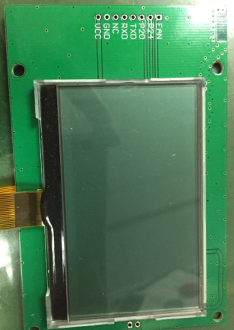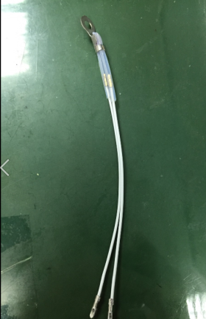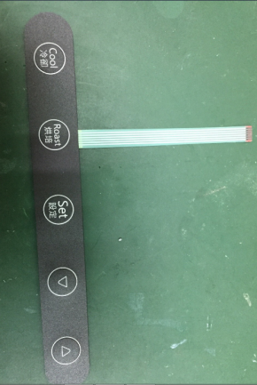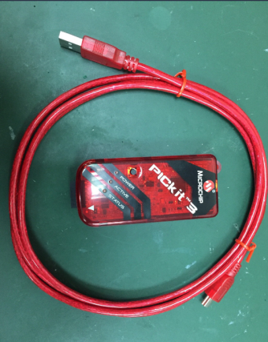

1. 使用方式

將薄膜按鍵與溫度sensor接至LCD板上，如下圖。

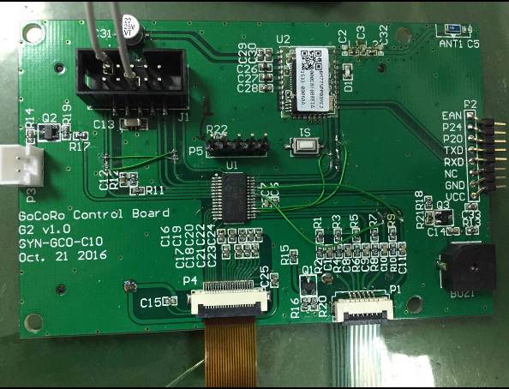

**溫度sensor**

**薄膜按鍵**

溫度sensor任意兩隻腳接即可。

將電源3.3V及GND接上。分別接在P5的第二隻腳(3.3V)與第三隻腳(GND)。



**GND**

**3.3V**

程式已經燒錄，接上電源後就會出現畫面。(如下)

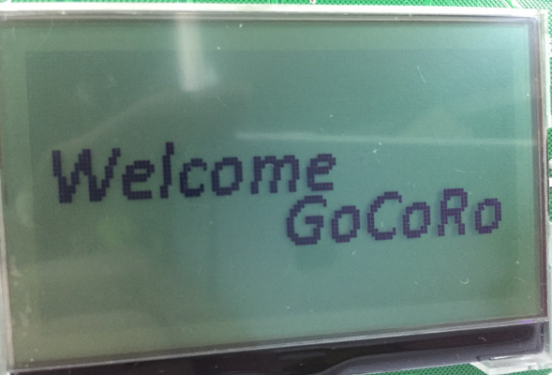

按下任意按鍵，進入設定時間畫面。之後便可以與藍芽連線。